Campaña de María Auxiliadora 2020
“Desde Casa”
Actividades para Infantil- Primaria http://pastoral.salesianossantander.org/

María entra en nuestra casa y se queda para acompañarnos, nos ayuda, nos auxilia y nos protege. En relación con la campaña del curso “Como En Casa” ella es nuestro tejado, haciendo más realidad que nunca este lema.

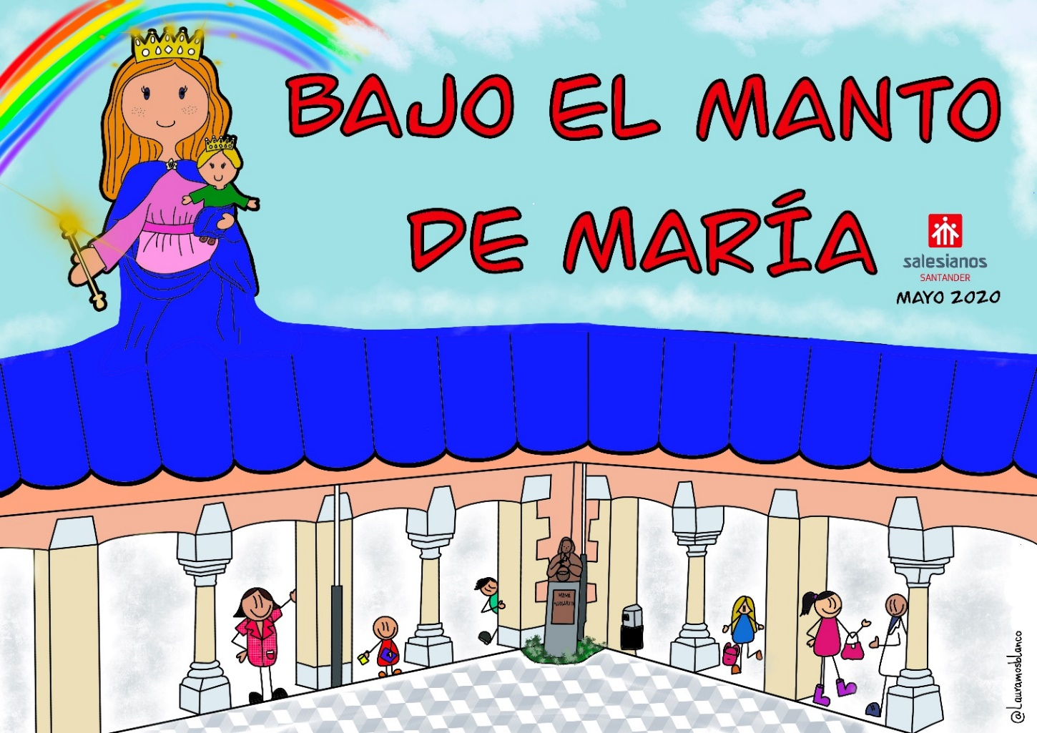

Dibujo-cartel: María Auxiliadora, con un gran manto de tejas cubre el colegio y a sus integrantes, aunque ahora estén en su propia casa. En los pórticos, hay representantes de la Comunidad Educativa, aunque cada uno en su espacio, guardando la distancia de seguridad: familia, alumnos y alumnas, profesora…. También aparece una visión de futuro: la figura de Mamá Margarita en una esquina del pórtico, modelo de madre al que haremos referencia al principio de la campaña.
En el manto de María hay varias tejas, una por cada día hasta la fiesta, en las que se escribe una palabra clave para cada día (flor a María) que se pone en los Buenos Días.

Temporalización: tres semanas, empezando el 4 lunes, día siguiente al de la madre, con lo que empezaríamos la campaña de María Auxiliadora hablando de la figura de la madre cercana, que protege y auxilia. Acabaría el viernes 22 de mayo, fiesta colegial.
Dinámica
Se trabaja sobre todo en los Buenos Días y con actividades en Música, Religión y Arts.
Cada lunes ponemos el dibujo de la campaña; hay tres lunes, el primero con el dibujo y las tejas vacías; el segundo con 5 tejas completadas (las de cada día de la semana anterior) y el tercer lunes con 10 tejas escritas para llegar al viernes 22 con todas las tejas completas
Aparte del lunes, el resto de días presentamos sólo una teja del manto para no repetir todos los días el mismo dibujo del manto de María.
Día  palabras teja | Característica  de María | TEJA: flor a María: algo que le dedico
Lunes 4:  Madre | Madre.  Mamá Margarita en el cartel | Le digo a mi madre lo mucho que la quiero
Martes 5  Compañera | Compañera de viaje | Pienso cómo puedo hacer presente a María en mi casa: un dibujo, una manualidad, un pequeño altar…
Miércoles 6  Acoge | Recibe a los que se acercan | Dedico un rato para hablar con los de casa y ayudar, ver lo que necesitan.
Jueves 7  Comparte | Da lo que tiene. | Pienso en lo que tengo y comparto algo de lo mío.
Viernes 8  Imprescindible | Se hace necesaria en la vida de los demás | Me ofrezco para todo y me hago imprescindible en alguna cosa.
Lunes 11  Cercana | Se interesa por cada persona que le rodea | Me intereso por los que están cerca: amigos, compañeros, les pregunto cómo lo llevan: por teléfono, por correo, por la terraza….
Martes 12  Reza | Habla con Dios | Busco momentos personales con Dios y eso me da paz
Miércoles 13  Luz | Da optimismo y paz a quienes la rodean | Quiero ser luz para alguien, que me puedan imitar en lo bueno (mi hermano pequeño…)
Jueves 14  Alegre | Es divertida | Animo a alguien que esté triste, puedo hacer alguna payasada…
Viernes 15  Creativa | Siempre está activa, hace cosas nuevas | Preparo una manualidad para ponerme el día de la fiesta, el viernes 22 y domingo 24
Lunes 18  Escucha | Escucha y es paciente | Vivimos en casa con la familia ¿pero los escuchamos? hoy escucho pacientemente.
Martes 19  Agradecida | Da las gracias siempre | Hoy escribo en un papel tres cosas por las que dar las gracias.
Miércoles 20  Paciente | No se queja | Entiendo que las cosas son por algo y no pongo mala cara ni me quejo.
Jueves 21  Ilusionada | Vive intensamente cada día | Me preparo para la fiesta de mañana
Viernes 22  FIESTA | Celebramos con María | 10.30 h Celebración breve para todo Infantil y Primaria desde la capilla del colegio

¿Cómo llega María a tu casa?

Propuestas, actividades

- Arts/Buenos Días (5 mayo): realizan una manualidad, dibujo etc… la colocan en su corchera, frigorífico, pared, la esquina de su casa, en el suelo…y se hacen una foto con ello. Desde Arts se les da sugerencias e ideas.
Condiciones: tiene que salir el niño y lo que ha elaborado. Si no quieren aparecer pues que no lo hagan o no lo envíen, pero si lo envían mediante un formulario, están dando su consentimiento para realizar un fotomontaje público (esto se pone claramente en el formulario).
Disponen de dos semanas para ello, desde el 4/5 de mayo hasta el día 15, límite de entrega y se puede dedicar el tiempo de Arts para ello.
Estrella recibe todas las fotos (nada de vídeos) y hace el fotomontaje que se pondrá el día 22, después de la Celebración.
Posiblemente ese día se ponga todo en el blog de pastoral: Celebración, fotomontaje, juegos…

- Arts/Religión: en la última semana 18-22 se les propone que se preparen para la fiesta en casa y hagan algún detalle, de color rojo para ponerse durante la mañana del viernes 22 (y el domingo 24 si quieren). Desde Arts se les da sugerencias e ideas. Ese mismo día 22 o el 24 se pueden hacer una foto viendo la Celebración en la capilla con ese objeto que se han hecho o con algo rojo puesto (pañoleta año anterior), María con mascarilla… El que quiera se hace foto y se envía antes del lunes 25, de nuevo con formulario, para publicarlo en la semana siguiente.

- En Música /Buenos Días aprenden dos canciones con gestos que se pondrán en la Celebración del día 22.

- En Religión tienen fichas sobre María Auxiliadora para trabajar cada semana (ver anexos); se hace una selección y se adaptan a cada curso.

- Celebración: viernes 22, a las 10.30 h se emite por Youtube Salesianos Santander o por blog de pastoral. Estará en relación con la campaña “Bajo el manto de María” y las actividades realizadas. Durará como mucho 15 minutos. Se cantarán dos canciones.
.

Carteles para los B. Días:

Primer lunes 4 mayo  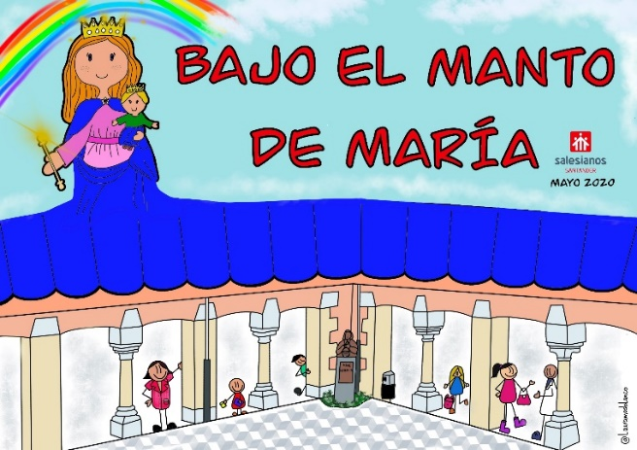 | Segundo lunes 11 de mayo  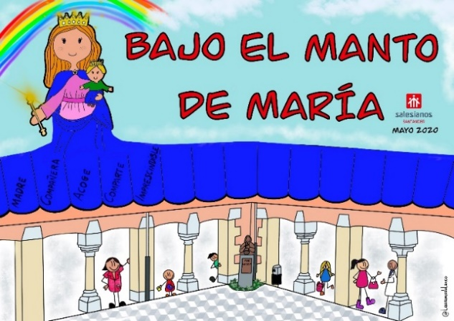
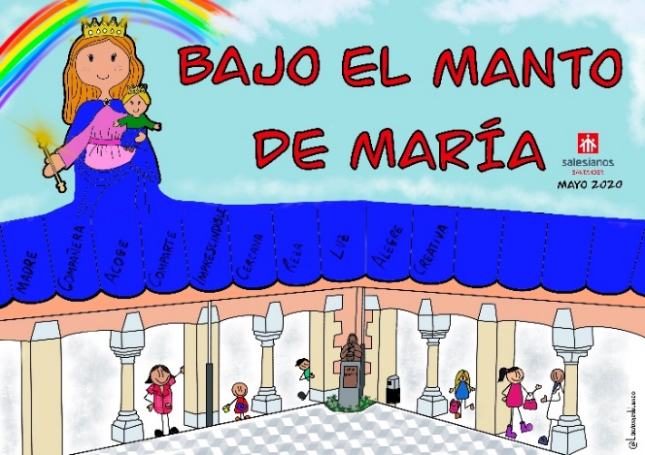  Tercer lunes 18 de mayo | 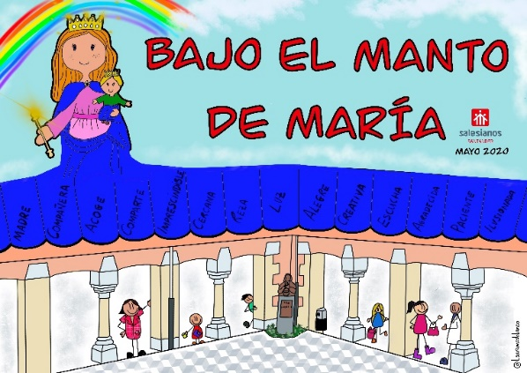  Viernes 22 día de la fiesta

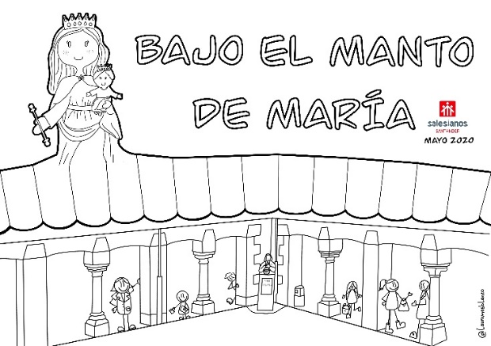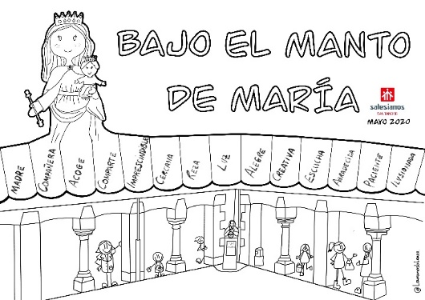

Religión: Bajo el manto de María
Colorea el cartel de “El manto de María” y escribe en cada teja la palabra que va apareciendo en los Buenos Días.

MADRE

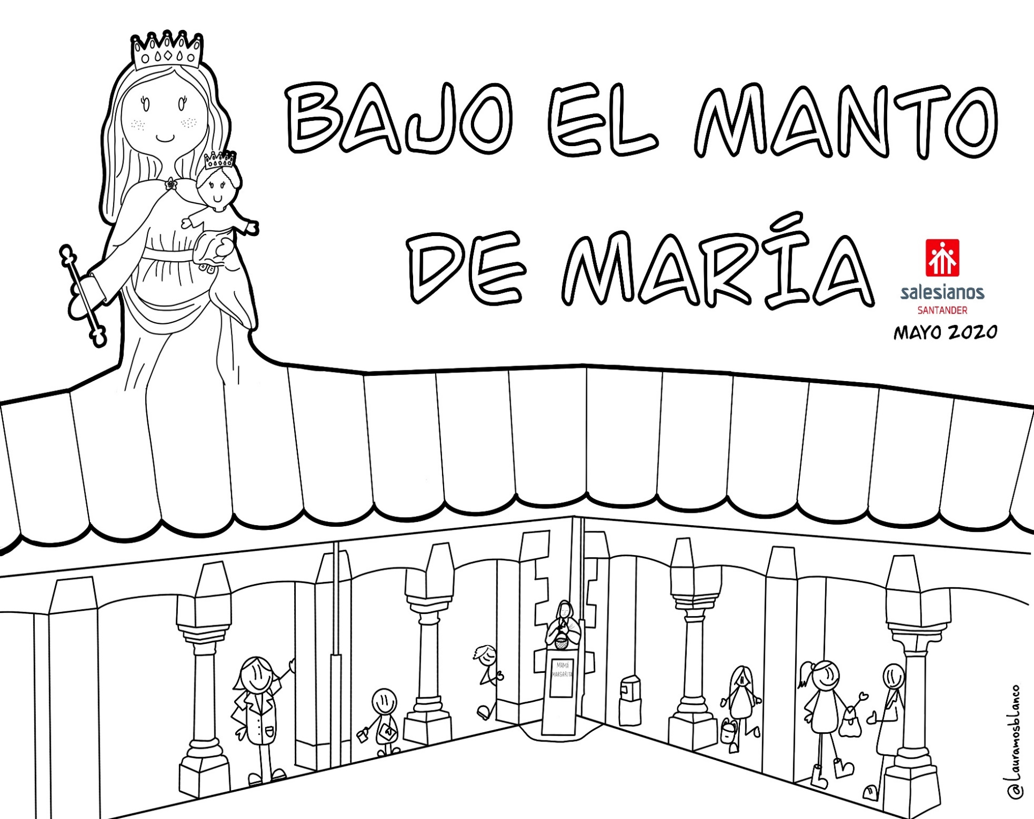

Religión: Rezamos a María
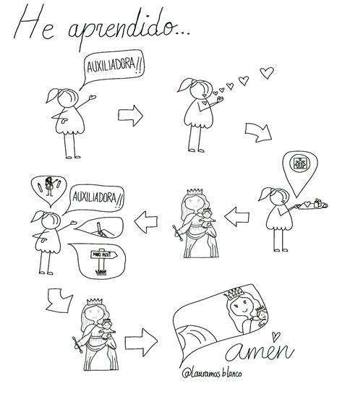
Escucha este vídeo para aprender una oración de María Auxiliadora, https://youtu.be/A118E3eQYjY Colorea mientras escuchas.

Religión: Las tejas de mi casa
Escribe, dentro de cada teja, deseos para cuando acabe la cuarentena. Puedes recortarlas y colocarlas en una gran casa que tú puedes construir.

¿Qué quieres hacer? ¿A qué quieres dedicar tu tiempo?

¿A dónde quieres ir? ¿Con quién quieres estar?

¿Qué debería cambiar en el futuro?

Religión: El viaje de María
¿Recuerdas los sitios por lo que pasó María durante su vida? Vuelve a ver el vídeo https://bit.ly/2POOLKd y dibuja el recorrido con flechas. Luego colorea el mapa del viaje de María
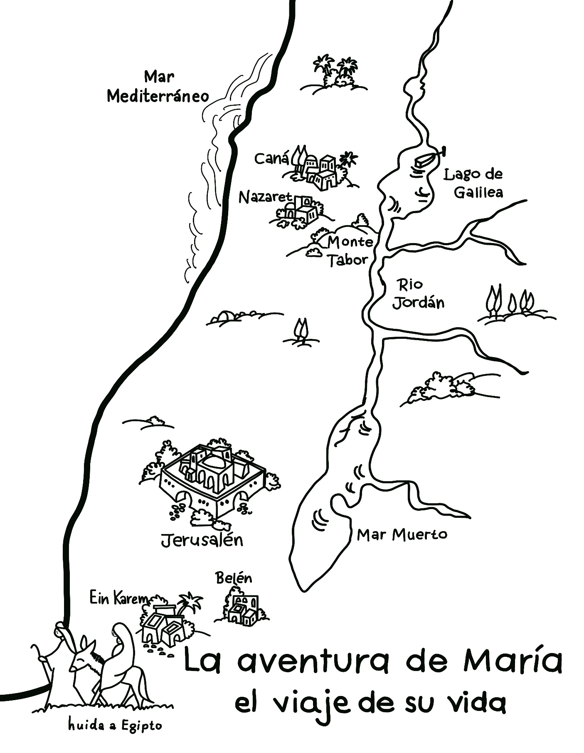

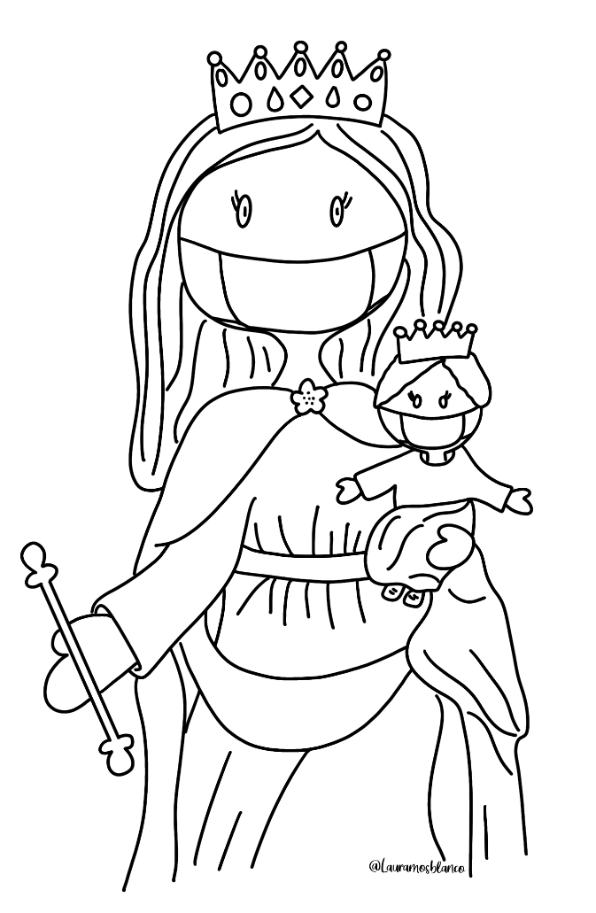
Otros dibujos reservado derechos: no publicar en redes antes del 23 de mayo
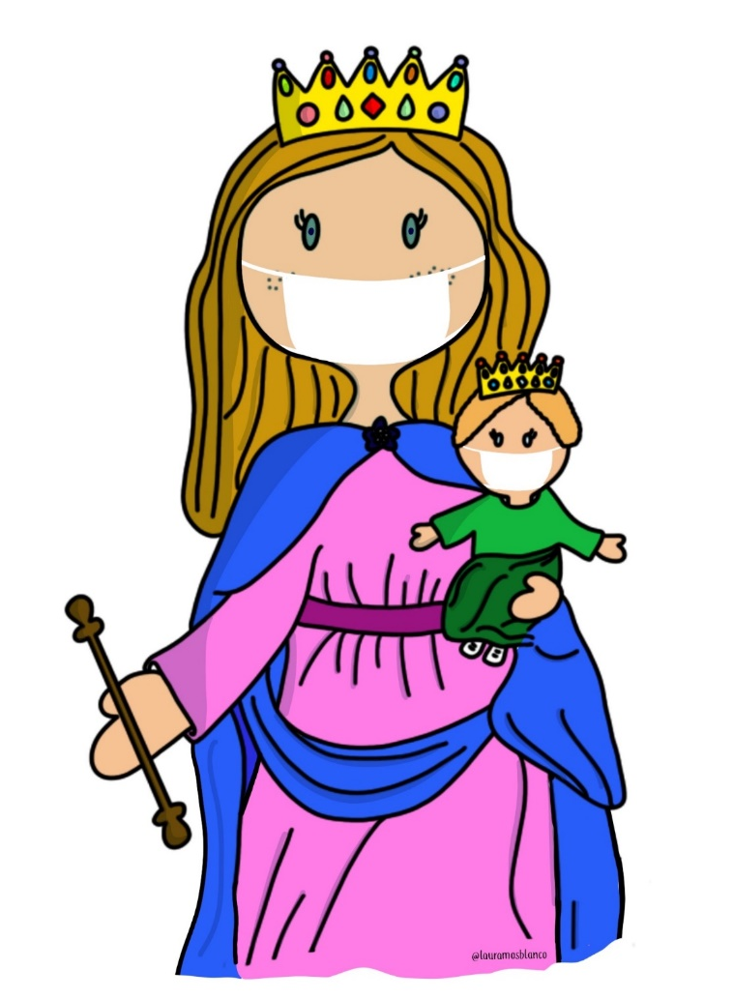

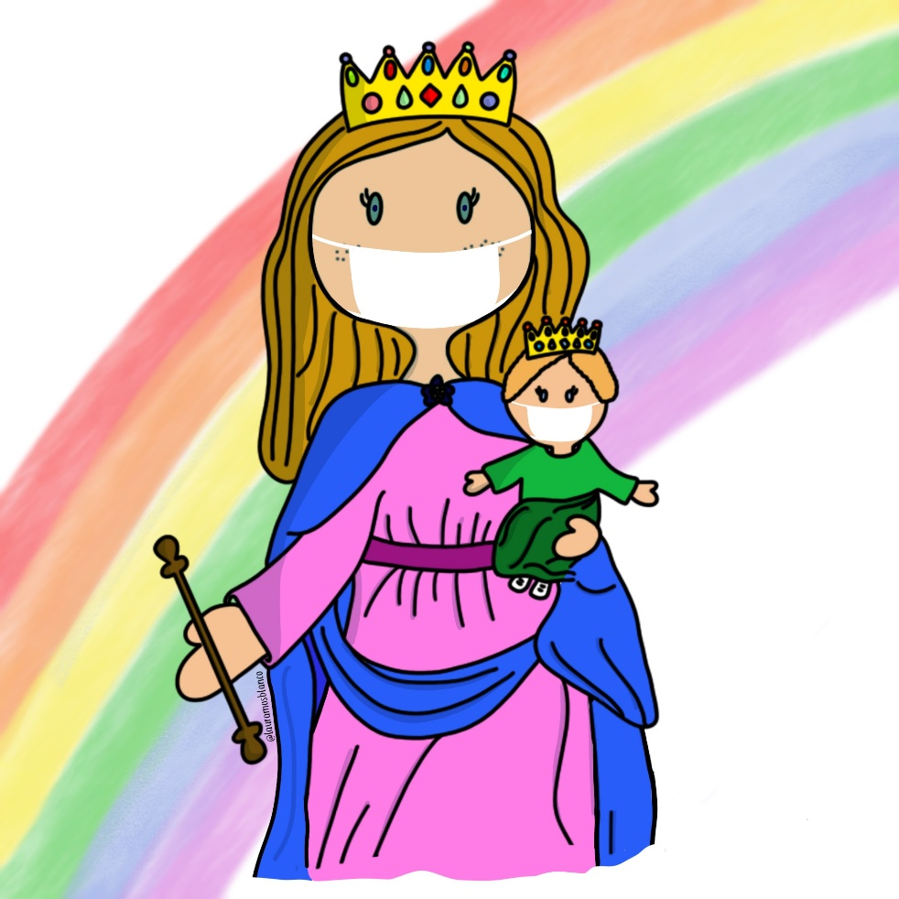

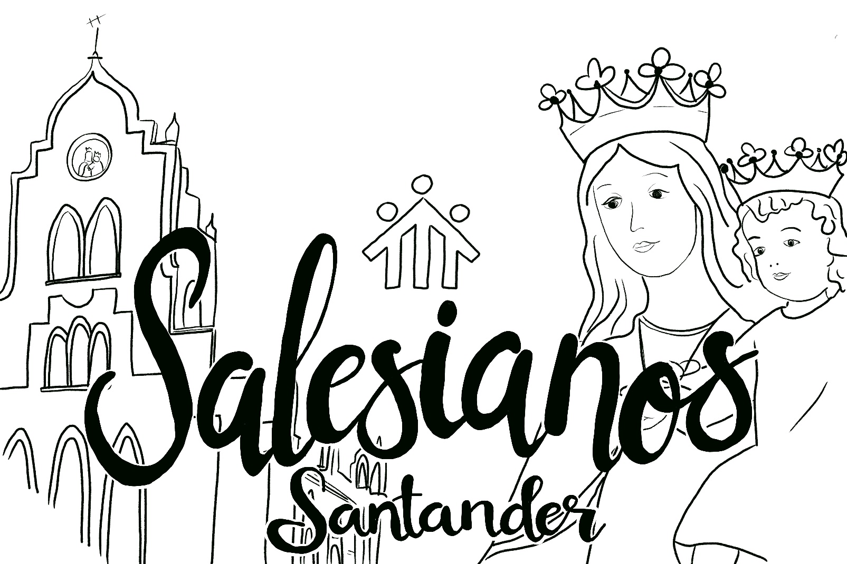

Teja de cada día:

IMPRESCINDIBLE
COMPARTIR
ACOGE
COMPAÑERA
MADRE

